**数据访问服务安装部署说明**

# 一、必备环境说明

* + - * 系统版本：Window server 2008及以上版本
      * IIS版本：7.0及以上版本，具体安装说明参见《Window Server2008_iis安装.doc》或是《Window Server2012_iis安装.docx》，也可以上网查询安装方法。
      * .Net Framework版本： 4.5及以上，具体安装说明参见《DocNet4.6安装说明.txt》，也可以上网查询安装方法。
      * .Net Core版本：2.0及以上，具体安装说明参见《DotNetCore安装说明.txt》，也可以上网查询安装方法。
      * 数据库：MySQL数据库及单独账号，如果没有现成的MySQL数据库，就需要安装，MySQL数据库安装参见《MySql安装部署说明.docx》，也可以上网查询安装方法。

# 二、安装

执行数据访问安装包“SetUp.exe”，按照安装步骤及说明进行安装。

## 第一步必备环境确认

如果已经安装过，会提示是否卸载界面，如下图：

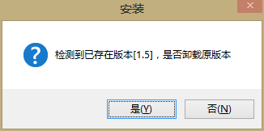

根据实际需要决定是否卸载，如果需要卸载则点击“是”，不需要卸载，停止安装则点击“否”按钮。

注意：(1)如果是升级，为了沿用原有配置信息，通常选择“否”；

(2)理论上一台服务器值允许运行一个数据访问服务，目前还没有对运行多套进行处理。

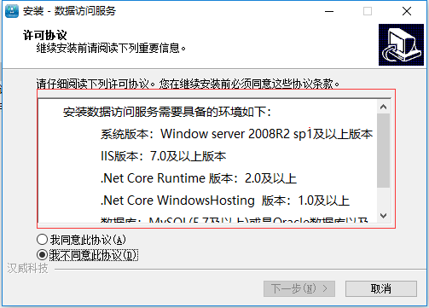

注意许可协议内容，数据访问服务运行所需必备环境，认真阅读并检查。

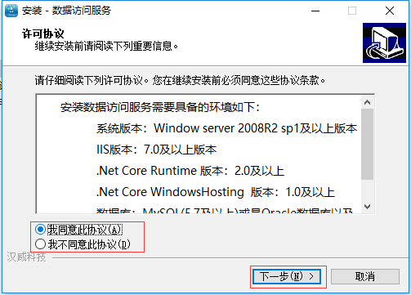

如果满足必须环境满足，则可以选择“我同意此协议”，然后点击“下一步”进行安装。

## 第二步安装目录选择

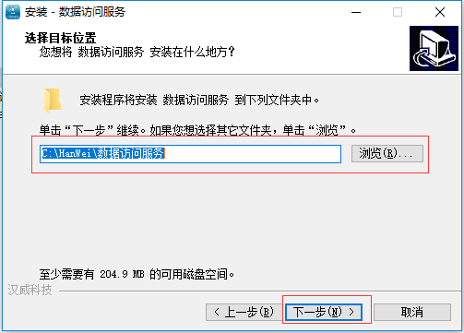

按照说明选择数据访问服务的安装路径后，然后点击“下一步”继续安装。

注意：数据访问服务有时需要连接oralce，所以安装路径中不能出现“（”或是“）”，否则会出现oracle数据库访问不通的情况，后续修改相当麻烦，切忌、切忌……！

## 第三步服务安装

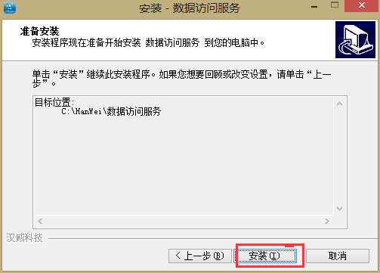

确认安装目录无误后，点击“安装”按钮进行安装。

如果已经安装过，但是没有卸载干净的，而且安装目录与以前安装相同，可能会提示一下界面：

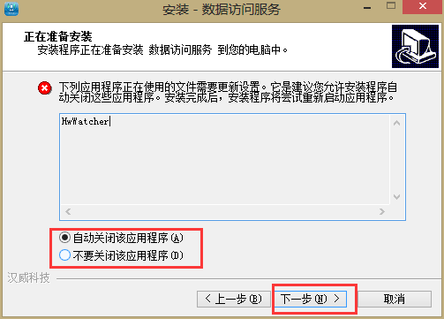

选择“自动关闭该应用程序”后（查看进程“HwWatcher”进程，手动关闭进程），点击“下一步”继续安装。

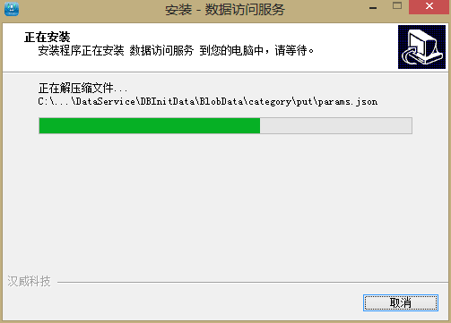

安装完成后显示如下界面：

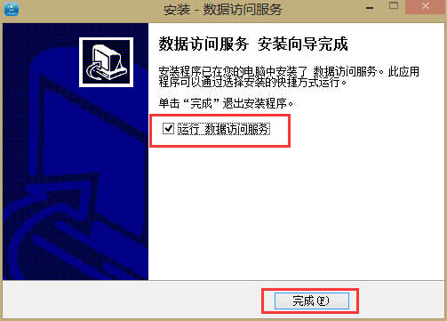

选中“运行 数据访问服务”然后点击“完成”按钮，完成数据访问服务的安装。

# 二、部署配置

完成数据访问服务的安装后，运行数据访问服务，会出现数据访问服务的部署配置界面，按照配置说明，进行配置及部署。

注意：如果要修改配置，可以通过先找到数据访问服务的安装目录，然后运行“部署配置.exe”启动配置。

## 第一步服务网站配置

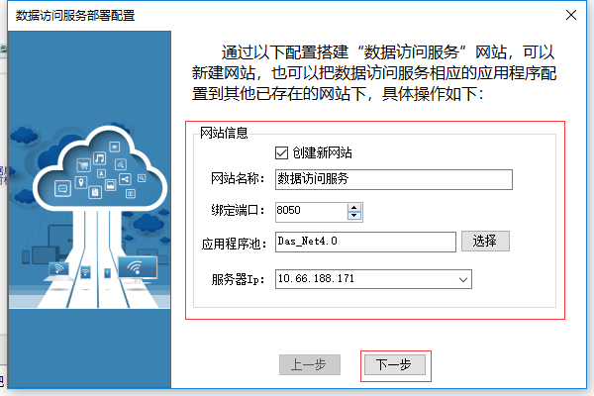

这里可以数据访问服务部署到新建网站下，也可以部署到已有网站下，具体操作说明如下：

1. 创建新网站

按照说明填写新网站信息，包括网站名称、绑定端口、应用程序池等信息。、

网站名称：要求网站名称不能与已有网站重名

绑定端口：网站端口，数字类型，不能与已有网站端口重复

应用程序池：可以填写应用程序池名称，新建应用程序池（应用程序池名称不能和已有应用程序池重复），也可以选择已有应用程序池。点击“选择“按钮，弹出一下界面：

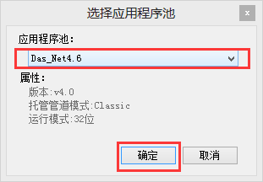

安装程序检测应用程序池的配置信息，抓取符合条件的应用程序，供选择，选择后，点击“确定”按钮，否则点击“取消”按钮。

1. 部署已有网站下

可以把数据访问服务配置到已有网站下，取消“创建新网站”选框，则进入已有网站选择操作界面。

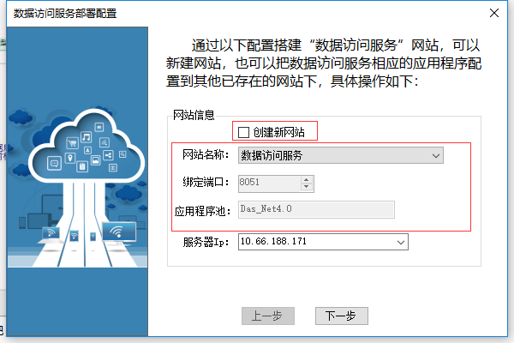

选择已有网站名称，则会把已有网站的端口及应用程序池提取到页面上，如下图：

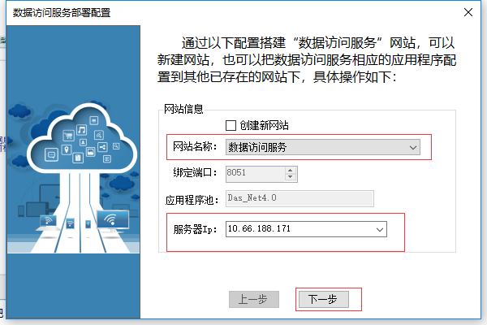

由于通过程序获取到的服务器IP不准确，所以需要配置检查，如果和预设不一致，需要手动修改，并确认，如果确认无误后，点击“下一步”按钮，继续后续配置。

注意：如果IP设置不准确，会影响数据访问服务管理的正常运行。

## 第二步应用程序配置

数据访问服务应用程序配置，数据访问服务应用程序包括两个，分别为数据访问服务DasService、认证服务SSOService和服务管理DasManage，界面如下图：

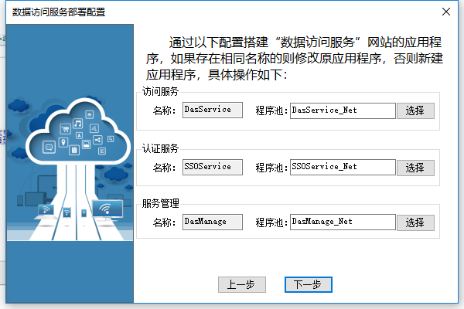

网站应用程序的名称是固定的，但是对应的引用程序池是可以修改的，用户可以修改应用程序池名称，新建应用应用程序池，也可以选择已有应用程序池，界面如下：

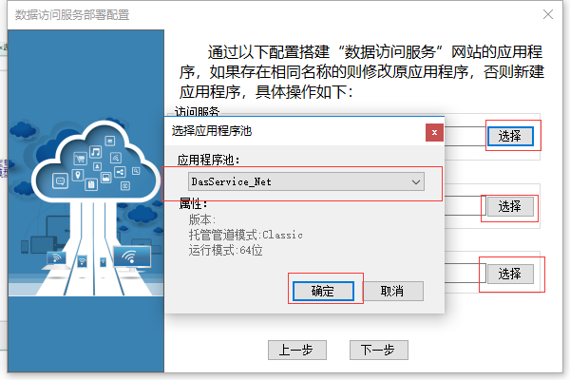

安装程序检测应用程序池的配置信息，抓取符合条件的应用程序，供选择，选择后，点击“确定”按钮，否则点击“取消”按钮。

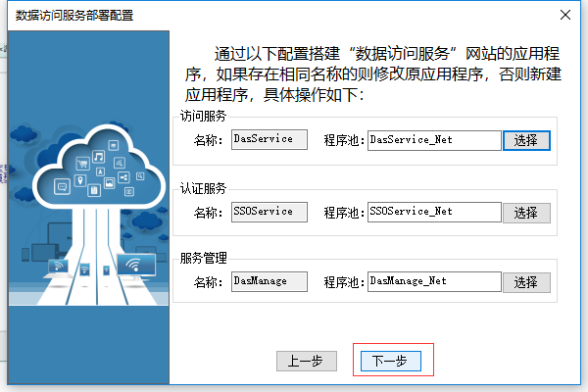

应用程序配置信息确认无误后，点击“下一步”按钮，继续后续配置。

## 第三步服务数据库配置

数据访问服务的数据库配置，该数据库存储数据访问服务中配置的接口配置信息。

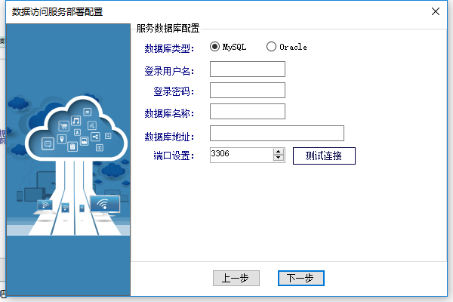

注意：

* 目前数据访问服务数据库，只支持MySQL数据库，该数据库账号要有建表、操作数据等权限。
* 该数据库数据表及数据可以为空，在数据访问服务安装部署完后，运行数据服务管理，进行数据库初始化操作。

填写完数据库连接配置信息后，点击“测试运行”进程数据库连接测试，确保数据库连接配置正确。

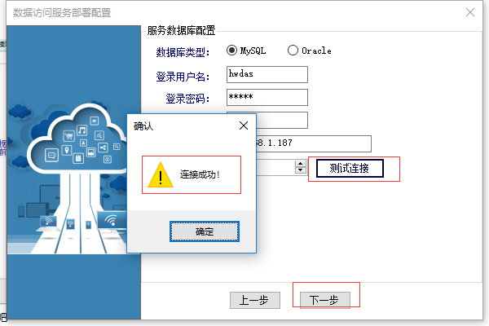

配置完成后，点击“下一步”按钮，继续后续配置。

## 第四步服务平台认证配置

由于数据访问服务在访问接口时有认证，认证目前使用的是平台的用户认证体系，所以需要配置平台的数据库连接信息，如下图：

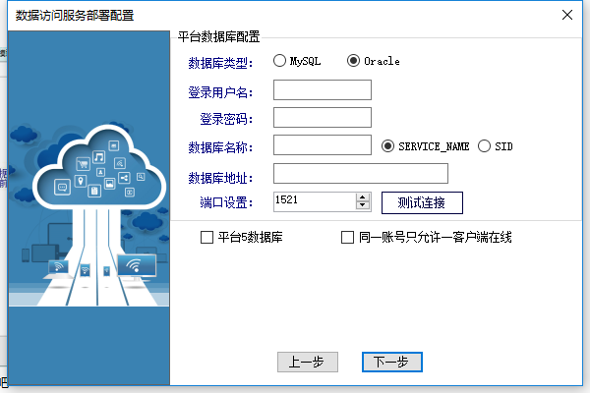

注意：(1)目前数据访问服务使用的用户密码认证方式，后续会建成平台的Token认证，平台数据库配置会换成Token认证地址配置。

(2)可以设置平台认证库为平台4还是平台5数据库，因为平台4和平台5的数据库表结构不一致，所以认证语句不一致，需要标识一下。

（3）还可以选择“同一账号只允许一客户端在线”设置，如果选中一个账号只能一台机器登录，再次登录会吧上次登录人踢下来。

填写完数据库连接配置信息后，点击“测试运行”进程数据库连接测试，确保数据库连接配置正确。

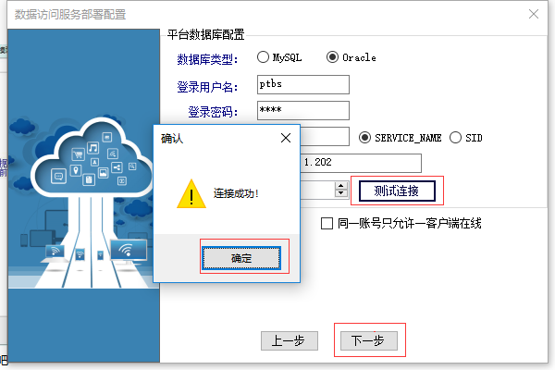

配置完成后，点击“下一步”按钮，继续后续配置。

## 第五步服务其他认证配置

数据访问服务除了提供平台认证方式外，还提供第三方认证，例如中石化认证、ad域认证、汉威考勤认证等，根据实际需求配置响应的认证方式，具体如下图：

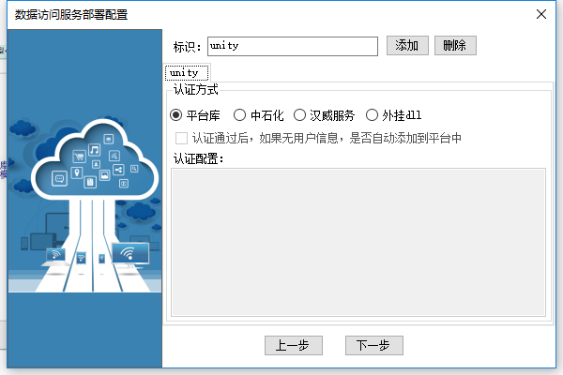

数据访问服务一个服务提供多套认证，通过标识区分，可以点击“添加”按钮添加认证方式，在应用使用时，根据标识获取相应的认证配置，做响应的判断，认证配置格式具体如下：

汉威服务认证：

{url:"http://www.hanweikeji.com:86/update/ptinterface.asmx",className:"ptinterface"}

Dll认证：

{fileName:"JHAuthLibrary.dll",className:"JHAuthLibrary.JHAuthHandle",url:"",appkey:"1041",appSecrect:"1041_yczm"}

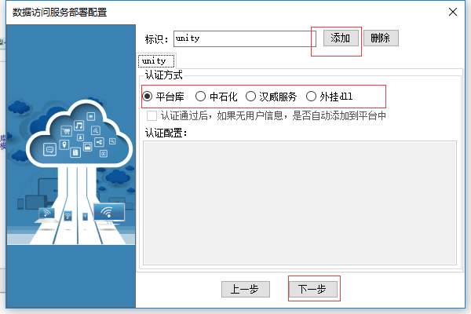

由于第三方认证通过后，平台库中没有验证通过用户的信息时，应用有可能会出错，所以这里可以设置，第三方认证通过后，是否检测平台中有没有该用户信息，如果没有就添加。

配置完成后，点击“下一步”按钮，继续后续配置。

注意：如果这一步出错，请将安装目录下的“SSOService”->“Config”->“auth.json”删除后重新打开”部署配置.exe”,重新配置.

## 第六步文件存储部署配置

数据访问服务支持文件上传和文件的下载，需要配置文件存储路径，这里可以配置多个标识的文件存储地址，在访问时，通过标识判断使用按个路径，如下图：

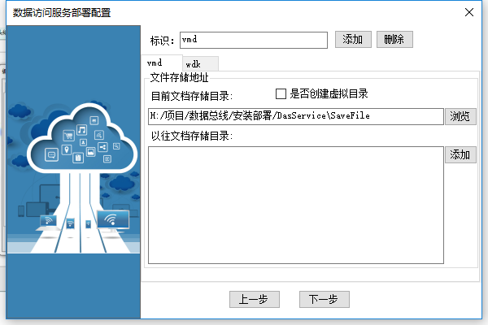

数据访问服务默认会有两个标识的路径信息，分别为vmd和wdk，而且路径也是默认的，需要按照实际情况修改，也可以点击“添加”按钮进行路径标识的添加，如下图：

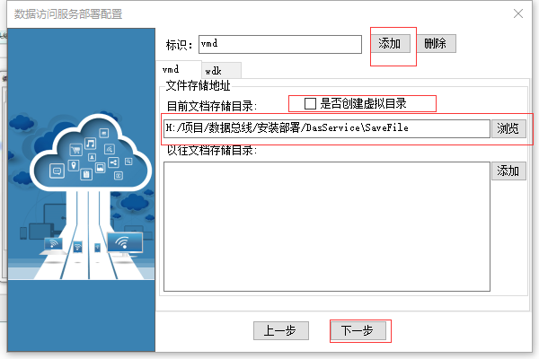

如果需要创建虚拟目录的可以选中“是否创建虚拟目录”，方便后续应用中使用。配置完成后，点击“下一步”按钮，继续后续配置。

## 第七步执行部署配置

执行网站及应用程序的配置及配置文件的修改，在运行提示框中，会提示执行操作情况，如下图：

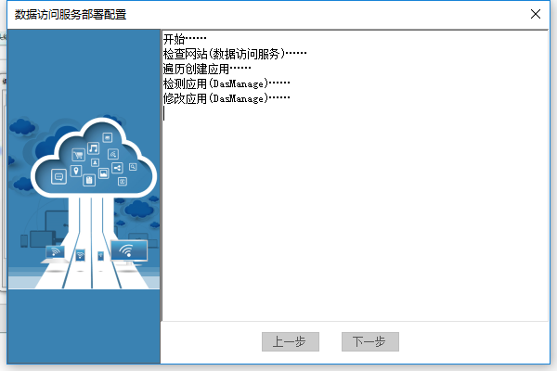

配置完成后，提示如下图，点击“完成”按钮，退出部署配置。

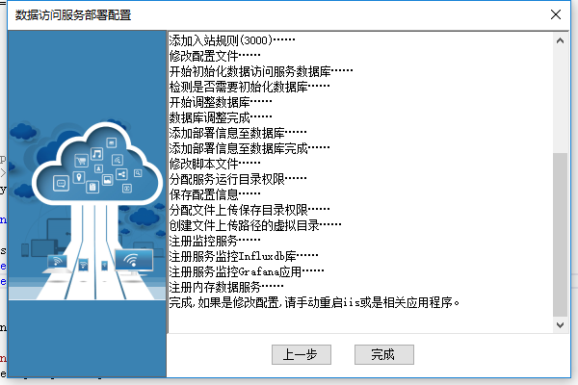

注意：在执行配置的过程中，会有些意外情况，导致配置不成功，则不成功的需要用户进行手动配置，具体怎么操作，在配置运行提示中会有相关提示，在此不再做详细介绍。

## 第六步服务运行测试

在完成安装配置后，部署程序会打开数据访问服务管理页面，如下图，具体操作说明详见《数据访问服务管理用户操作手册.doc》。

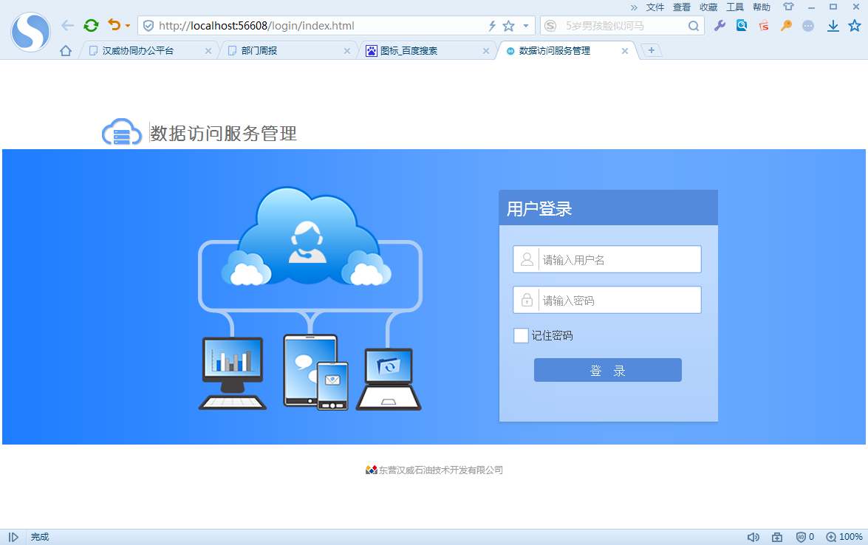

注意：如果数据访问服务数据库的表和数据没有初始化，则可以进入服务管理中的“系统设置”->“数据库设置”->“数据初始化”进行数据库初始化。

# 三、配置修改

如果修改数据访问服务的配置信息，可以通过先找到数据访问服务的安装目录，然后运行“部署配置.exe”启动配置。

具体流程与“二、部署配置”的操作步骤一致，如果某些步骤不需要修改，直接点击“下一步”跳过即可。